LA SECCION AUREA
(TRABAJO FINAL)

DANIEL ALEJANDRO SANCHEZ DEL CASTILLO
GONZALO IVAN JARA

PONTIFICIA UNIVERSIDAD JAVERIANA
PROYECTO INTERNACIONAL
PAISAJES
SISTEMAS COMPLEJOS

PROFESOR : MANUEL BALAGUERA

BOGOTÁ, OCTUBRE DE 2007

CONTENIDO

- GLOSARIO

- IDEAS PRINCIPALES

- COMPLEJIDAD

- MODELADO Y SIMULACION

- APLICACIÓN ARQUITECTONICA

- CONCLUSIONES

1 .GLOSARIO

Sección Áurea: La sección áurea es la división armónica de un segmento en media y extrema razón. Es decir, que el segmento menor es al segmento mayor, como este es a la totalidad. De esta manera se establece una relación de tamaños con la misma proporcionalidad entre el todo dividido en mayor y menor. Esta proporción o forma de seleccionar proporcionalmente una línea se llama proporción áurea. *

Ecuación: Una ecuación es toda igualdad entre dos expresiones matemáticas sin importar el valor que tomen las variables implicadas en cada expresión (denominados miembros de la ecuación, el primer miembro es el que aparece antes del signo de igualdad, y el segundo miembro es el que aparece en segundo lugar, aunque es perfectamente válido permutarlos).**

Proporción: es una relación entre magnitudes medibles. Es uno de los escasos conceptos matemáticos ampliamente difundido en la población. Esto se debe a que es en buena medida intuitivo y de uso muy común.**

Vector:
el concepto físico de vector, cualquier magnitud física donde es importante considerar la dirección y el sentido y además las medidas realizadas por diferentes observadores poseen intersubjetividad, es decir, responden a leyes de transformación tensorial.
el concepto matemático de vector, un conjunto ordenado de números reales (o más generalmente elementos de un cierto cuerpo.
el vector en la geometría, un segmento con propiedades de dirección, sentido y longitud.

Logaritmo:

En Matemática, el logaritmo es la función inversa de la función exponencial x = b^{n}, que permite obtener n. Esta función se escribe como: n = log_{b} x. Es el exponente o potencia a la que un número fijo, llamado base, se ha de elevar para dar un número dado. Por ejemplo, en la expresión 10² = 100, el logaritmo de 100 en base 10 es 2. Esto se escribe como log₁₀ 100 = 2.
Por ejemplo:
3⁴ = 81

* Tomado de http://laboratoriomatematicas.uniandes.edu.co/bioing/cuadernillo.pdf
** Tomado de wikipedia

2. IDEAS PRINCIPALES

La sección áurea

La sección áurea es la división armónica de un segmento en media y extrema razón. Es
decir, que el segmento menor es al segmento mayor, como este es a la totalidad. De esta
Manera se establece una relación de tamaños con la misma proporcionalidad entre el todo dividido en mayor y menor. Esta proporción o forma de seleccionar proporcionalmente una línea se llama proporción áurea.

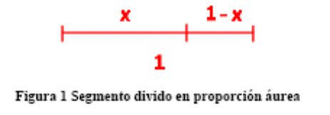

El rectángulo áureo
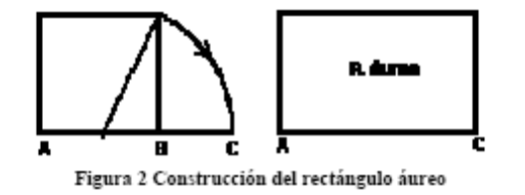

Para que rectángulo obtenga esta proporción se pueden aplicar estas formulas matemáticas el modelo de este sistema complejo:

Conociendo la base b

h = [(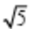-1)/2 ] x b

h= 0,61 x b

Conociendo la altura h

b = 1,618 x h

Siendo
h = altura (lado mas corto)
b= Base (lado mas amplio)
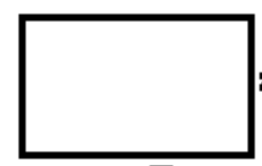 h
b
Obteniendo de esta manera un rectángulo en proporción Áurea, a partir del cual se puede generar mas rectángulos áureos. Este rectángulo ha sido utilizado en innumerables obras de arquitectura (resaltando los templos griegos y las pirámides de Egipto) y en el diseño de carnés, tarjetas de crédito, pantallas de plasma y muchos otros objetos.

3. COMPLEJIDAD

La Búsqueda de la sección áurea en la Arquitectura tanto al desarrollarla, como al estudiarla o analizarla, no es mas que la necesidad del hombre por fragmentar o descomponer, la información y los objetos para su entendimiento, haciendo una reconstrucción de las formas a través de la geometría, en la que estos se reducen a las formas mas puras, y en la matemática, reduciéndolos a relaciones numéricas exactas, en búsqueda de una formula de la belleza, repetible relacionada con la perfección y la armonía de la naturaleza.
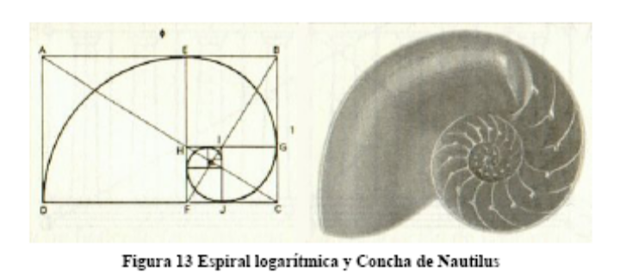
El encontrar semejanzas en la diversa naturaleza es una tarea compleja, pero los pitagóricos encontraron tal vez una de las mayores características en lo que guardan semejanza los elementos de la naturaleza, a pesar de sus diferentes formas y composiciones, la proporción o relación de sus tamaños y lograron descomponerla
Matemáticamente, de la siguiente manera. buscar dos segmentos tales que el cociente entre el segmento mayor y el menor sea igual al cociente que resulta entre la suma de los dos segmentos y el mayor:
Sean los segmentos:A: el mayor y B el menor, entones planteando la ecuación es:
A/B =(A+B)/A
Cuando se resuelve se llega a una ecuación de 2do. grado que para obtener la solución hay que aplicar la resolvente cuadrática. El valor numérico de esta razón, que se simboliza normalmente con la letra griega "fi" es:
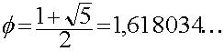

4. MODELADO Y SIMULACION

Después de encontrar esta formula de la proporción, que le daba armonía a la naturaleza , el siguiente paso fue su reproducción con fines artísticos , haciendo una simulación de las formas de la naturaleza de acuerdo a esta proporción , implantando la proporción áurea como el patrón y reproduciéndolo con base a un modelo matemático, que simula las características para llegar a una proporción agradable visualmente.
Modelo matemático de proporción Áurea
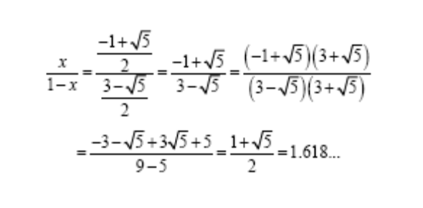
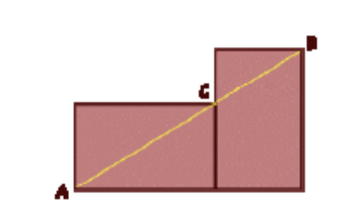La proporción es una relación entre los tamaños

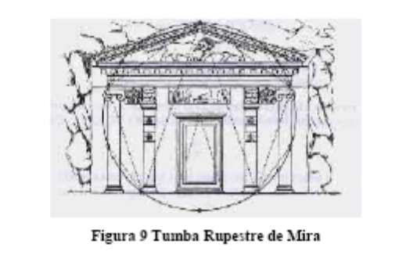simulación arquitectónica

5. APLICACIÓN
Análisis Geométrico de la Proporción Áurea En La Arquitectura

Casa Tugendhat
Brno, Checolosvaquia
Arq. Mies Van Der Rohe
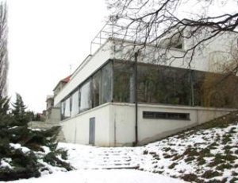
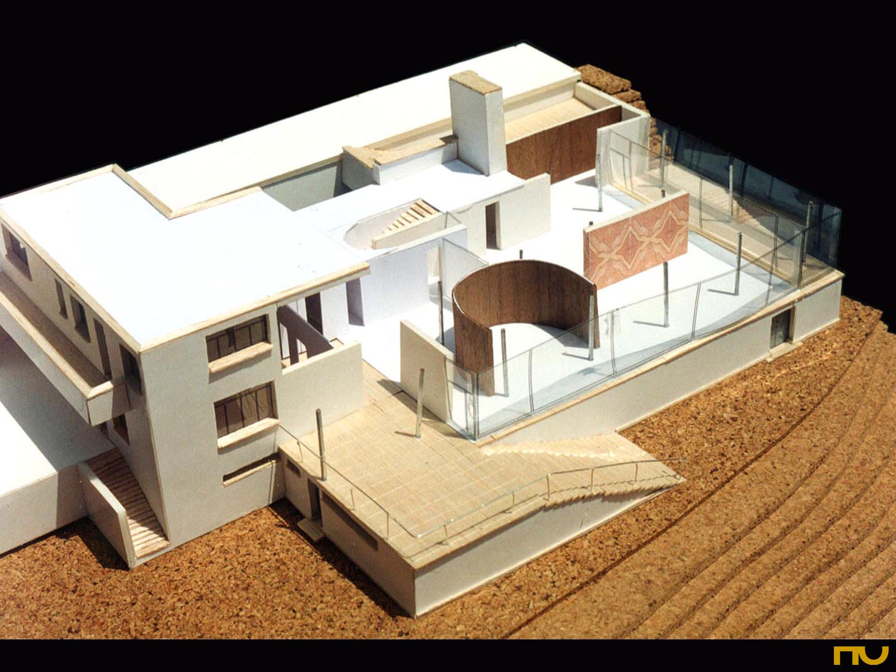
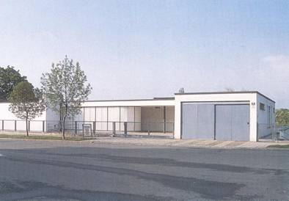
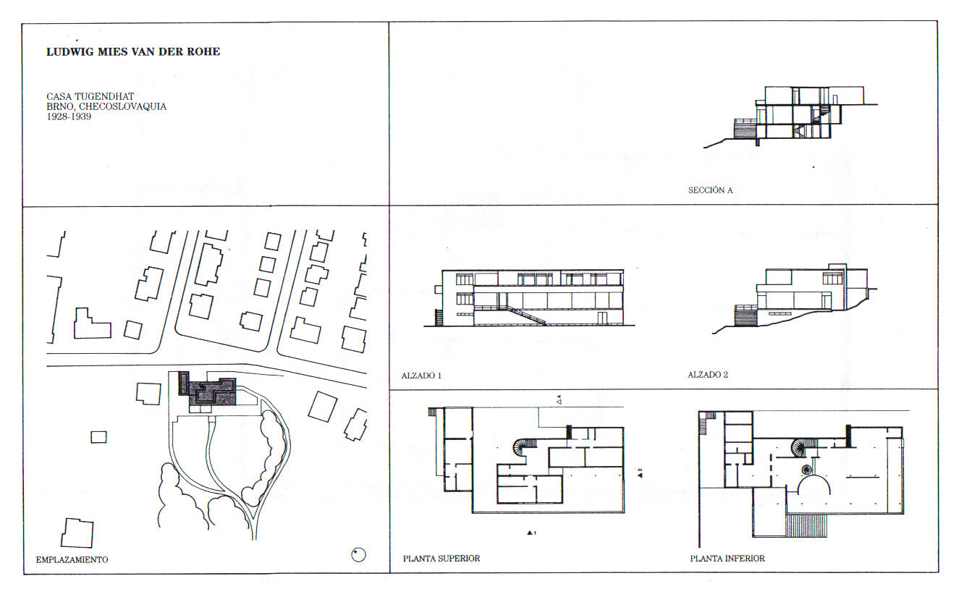
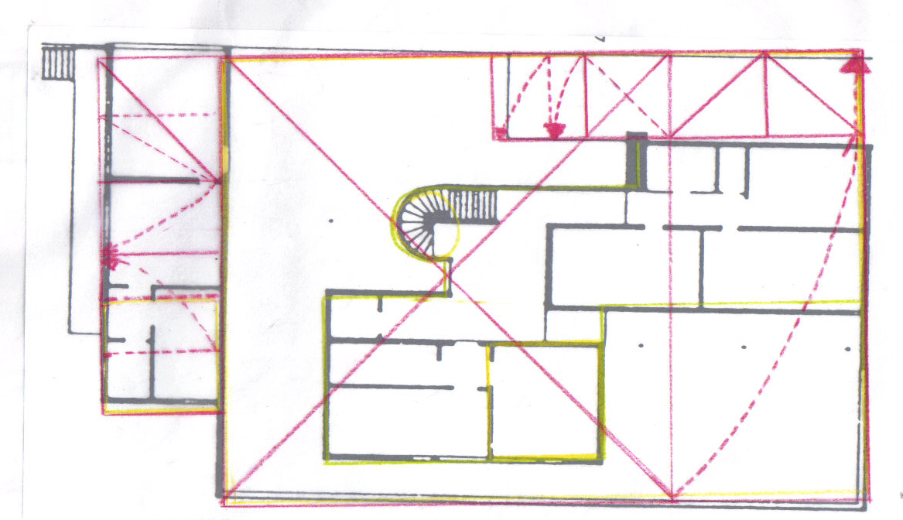
Planta Superior

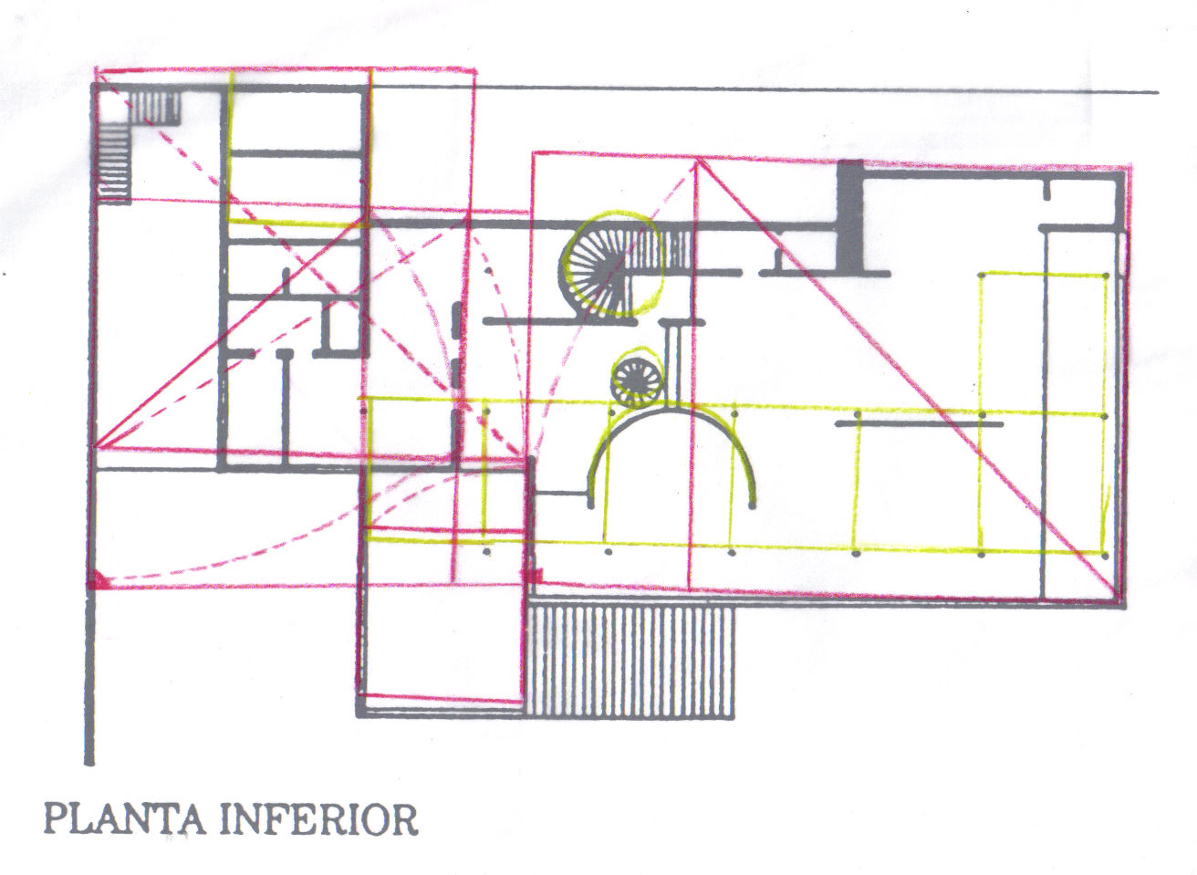
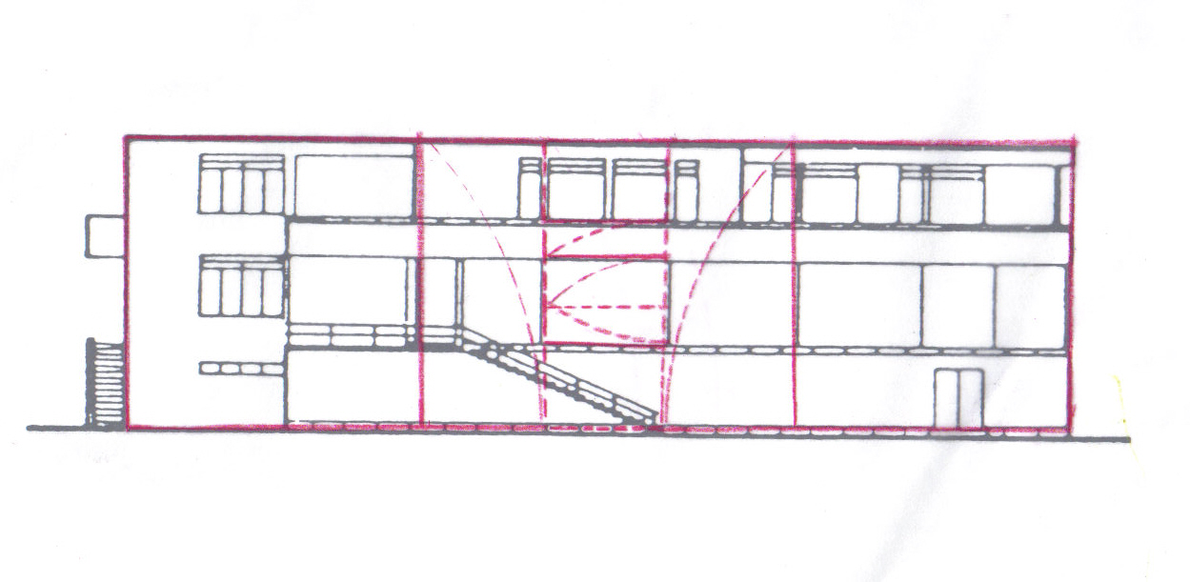
Alzado 1

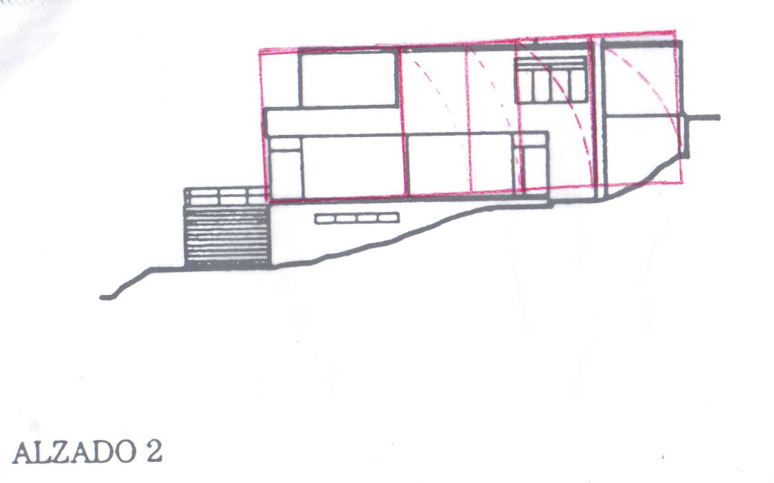

CONCLUSIONES

La matemática es una ciencia tan completa y a la vez compleja que permite la creación de cualquier modelo para simular formas y situaciones, esto hace que sea utilizada por todos los profesionales, ya que nos ayuda a entender la complejidad del mundo descomponiéndola, fragmentándola y simulándola, hasta el punto de convertirla en modelos y formulas que reproducen la realidad simulando situaciones, incluso hasta en una hoja de papel.

La proporción forma parte de la estética, y en la arquitectura esta es fundamental para el desarrollo de cualquier proyecto.

Aunque se ha catalogado mucho tiempo como la proporción de la perfección en la forma, su utilización no garantiza la belleza del diseño y viceversa.

